Я ПОМНЮ! Я ГОРЖУСЬ!
Я - Лукманова Ольга. Учусь в 3 «Е» классе. На фронте воевал мой прадедушка, а в тылу работала прабабушка. Про них я сейчас вам расскажу:
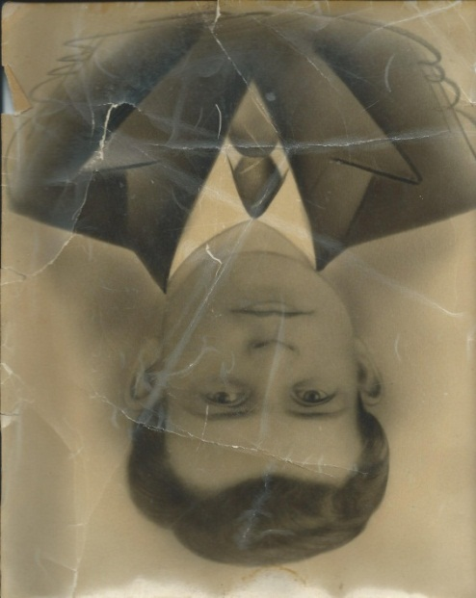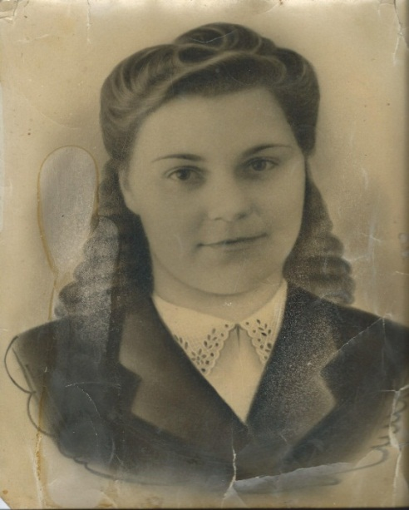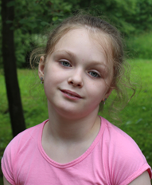
Мой прадедушка Запрягаев Николай Иванович жил с 22 декабря 1922г. по 20 ноября 2006г. Был наводчиком гаубицы. Младший сержант 3 батареи 2 Белорусского фронта. На войну пошёл из Сибири. Воевал все 4 года. Закончил боевые действия под Берлином. Его награды:
Медаль «За отвагу»
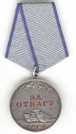
Медаль «За взятие Берлина»
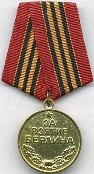

Юбилейные « 20, 30, 40, 50, 60 лет Победы в Великой Отечественной Войне»
Моя прабабушка Запрягаева (Кучинская) Ядвига Станиславовна – 1926 года рождения. Трудилась в тылу на железной дороге, отправляла составы на фронт. После войны вышла замуж. У неё было шесть замечательных детей! Была награждена «Медалью материнства». Её не стало 25 ноября 2009г, когда я была совсем маленькая
Мои прабабушка и прадедушка, мало что рассказывали о войне, о пережитых событиях. Но, я бесконечно горжусь тем, что они сделали для своей Родины, для меня, для всех нас!

